Профессиональное образовательное частное учреждение
«Ухтинский педагогический колледж»

169316, Республика Коми, г. Ухта, проспект Космонавтов, д. 21а,
Лицензия рег. № 1933-П выдана Министерством образования, науки и молодежной политики Республики Коми от 01.07.2021 г.
тел/факс (8216) 74-10-68, e-mail: pedcoli97@ mail.ru, сайт www.ukhtpedkol.ru

Анализ удовлетворенности педагогических работников ПОУ «Ухтинский педагогический колледж» условиями и организацией образовательной деятельности в рамках реализации образовательной программы

Мониторинг проводился с целью выявления положительных и отрицательных моментов организации труда в колледже и степени удовлетворенности преподавателей отдельными аспектами деятельности образовательной организации.
В анкетировании приняли участие 21 респондент – преподаватели ПОУ «Ухтинский педагогический колледж», задействованные в обучении студентов по специальности 44.02.01 Дошкольное образование
Метод исследования: социологический метод анкетного опроса. Методики анкетирования и опроса включили в себя следующие показатели (ознакомиться с анкетами можно по ссылке: https://docs.google.com/forms/d/1wzWsN30jpycPw7gm8X2yH4iD6oFMCdUDdPBOmu521ZM/viewform?edit_requested=true )

Удовлетворенность персонала работой колледжа, выступает одним из важнейших критериев, определяющих эффективность работы колледжа во всех сферах его деятельности, в том числе и в сфере предоставления образовательных услуг.
Факторы, обуславливающие удовлетворенность персонала, позволяют своевременно вносить необходимые коррективы при принятии управленческих решений, выступая формой обратной связи между руководством колледжа и персоналом.
- Позитивное отношение с непосредственным руководителем продемонстрировали 76,2% преподавателей, 66,7% опрошенных преподавателей полностью уверены в признании их успехов и достижений, подобные же результаты были получены по критерию удовлетворенности отношениями с коллегами. Все эти показатели свидетельствуют о стабильном психологическом климате в колледже.
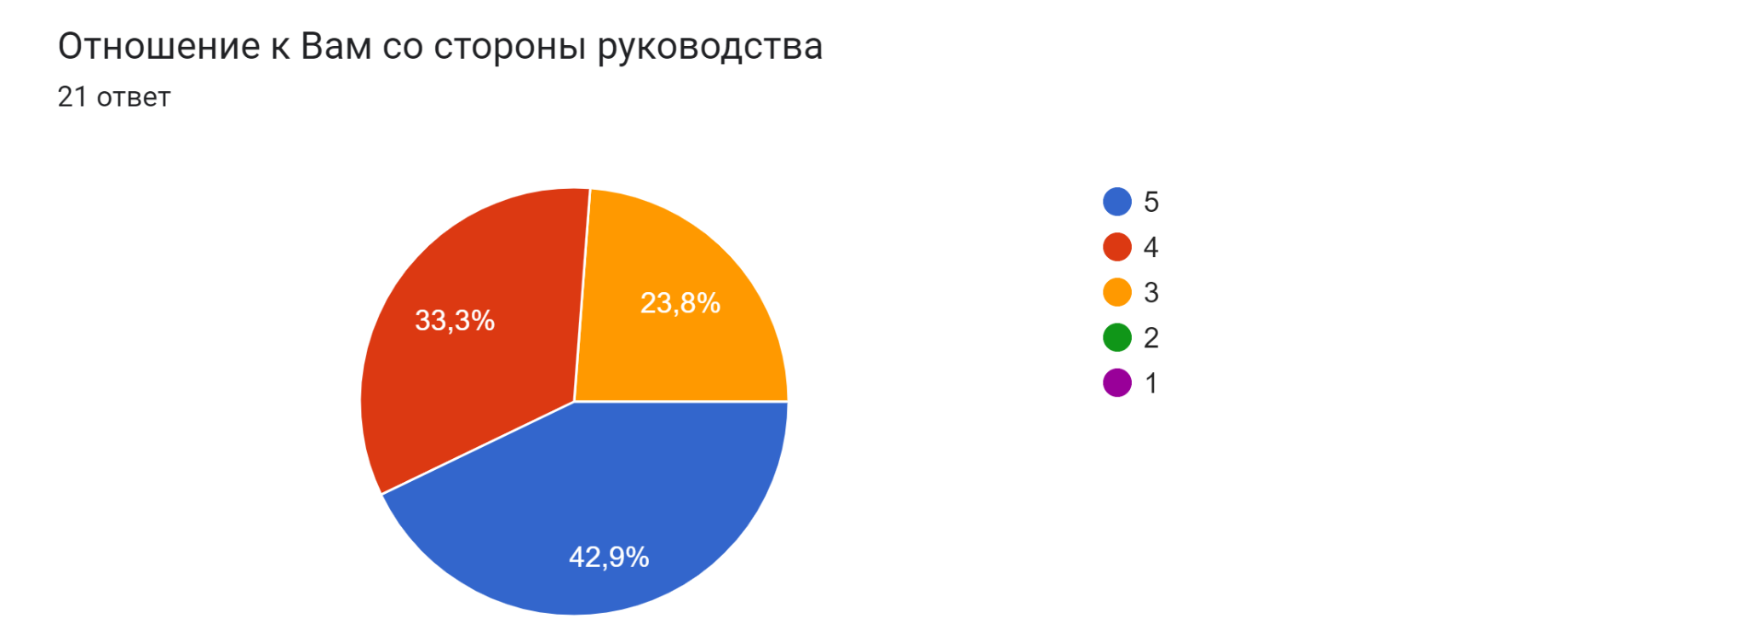
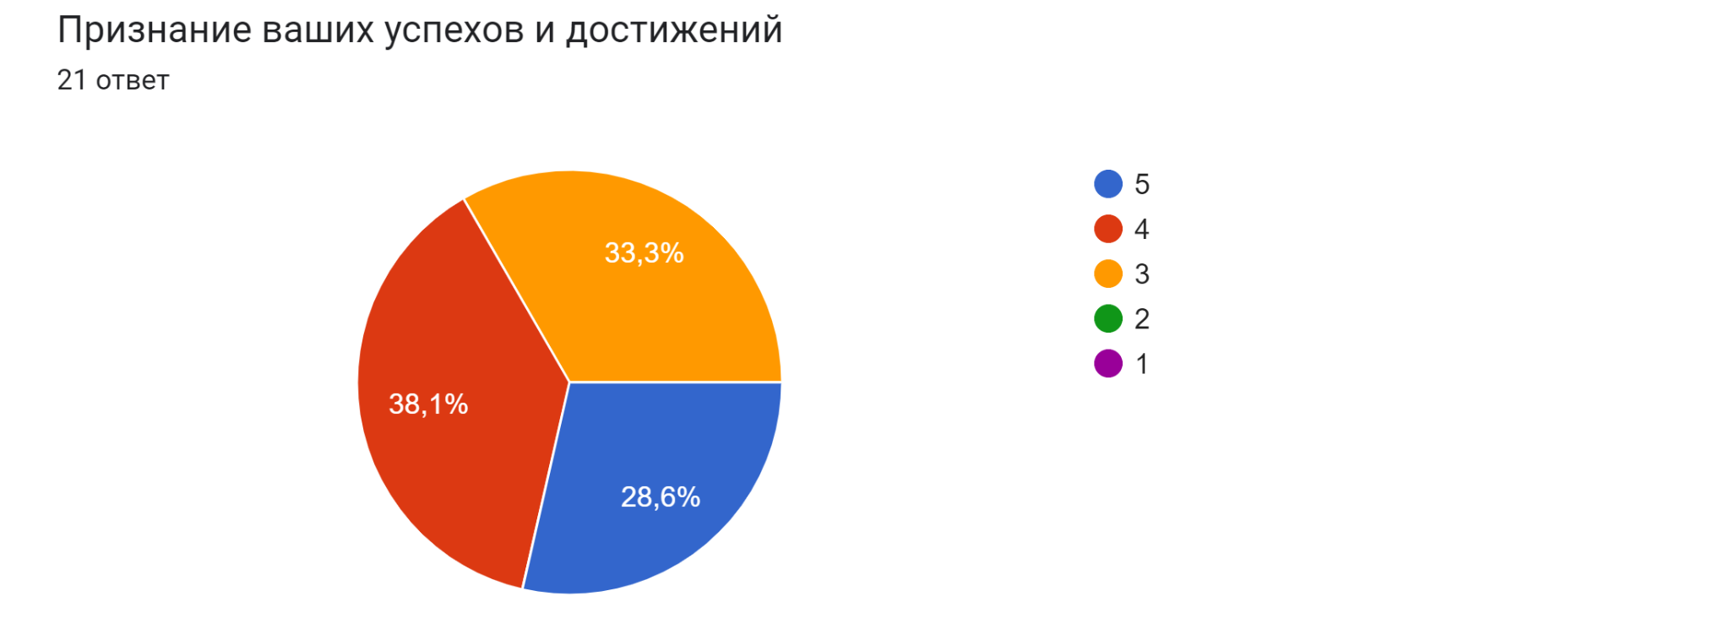
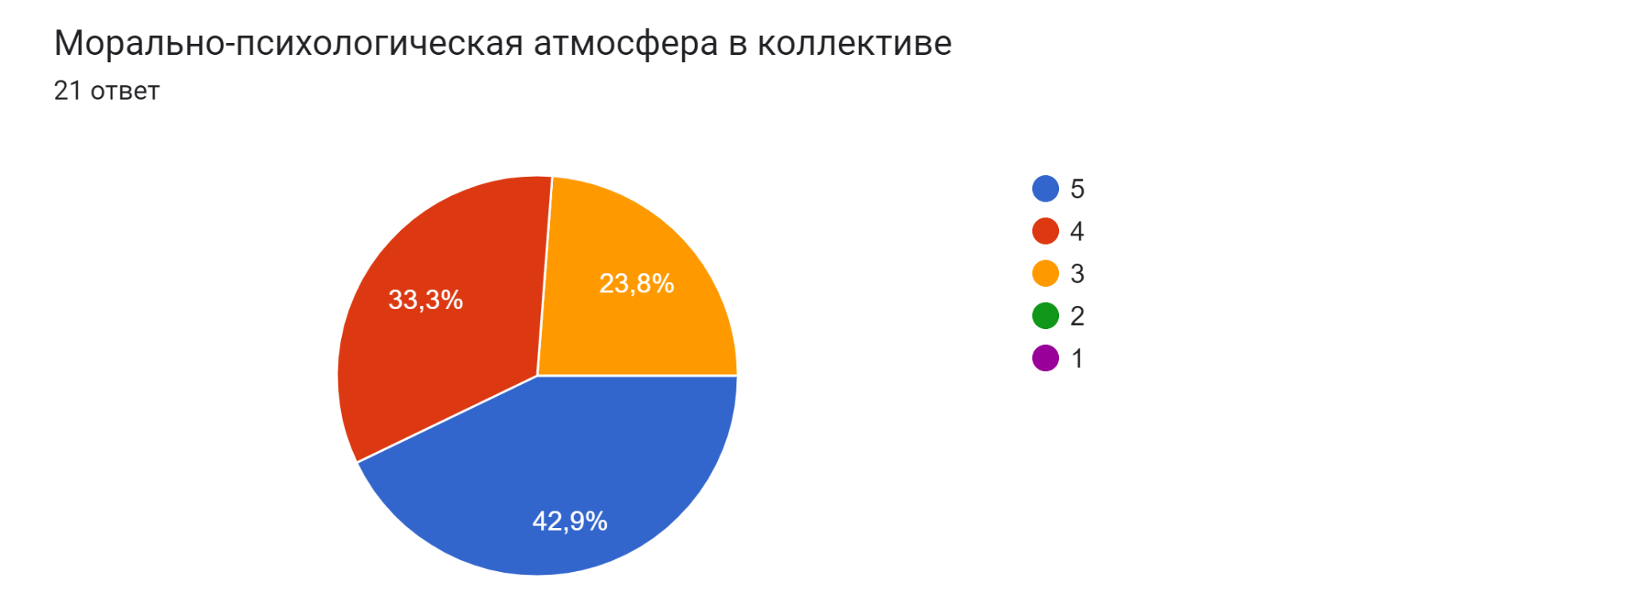
- 85,7% опрошенных преподавателей удовлетворены деятельностью администрации колледжа.
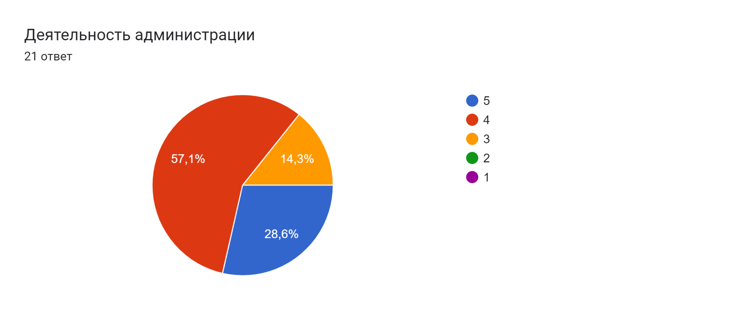
Но стоит отметить, что малая часть преподавателей (4,8%) считает, что они не принимают участия в принятии управленческих решений и не управляет изменениями в деятельности колледжа.

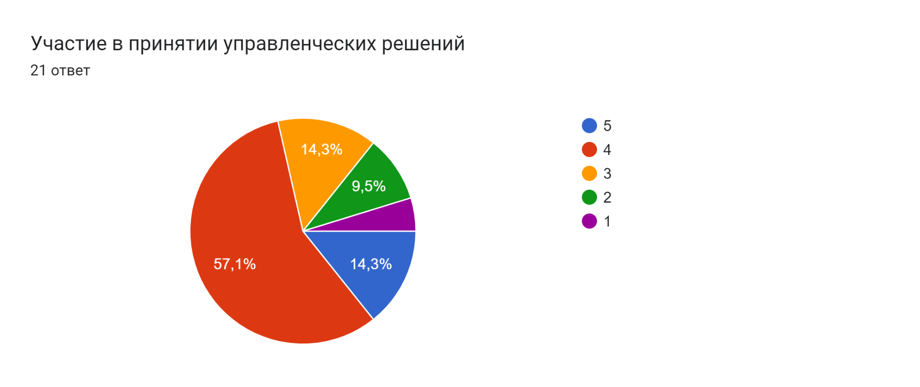
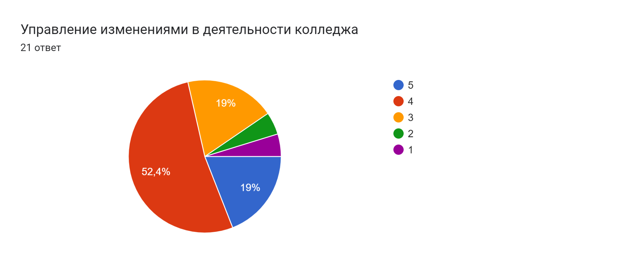3. В целом позитивное (61,9%) отношение к системе оплаты труда в колледже является показателем того, что удовлетворенность оплатой труда тесно связана с оценкой степени справедливости трудовых отношений. Обращает на себя внимание довольно маленький процент (4,8%) полностью удовлетворенных условиями оплаты труда педагогов. Лишь 38,1% преподавателей оценили удовлетворительно систему поощрения результатов своей деятельности.
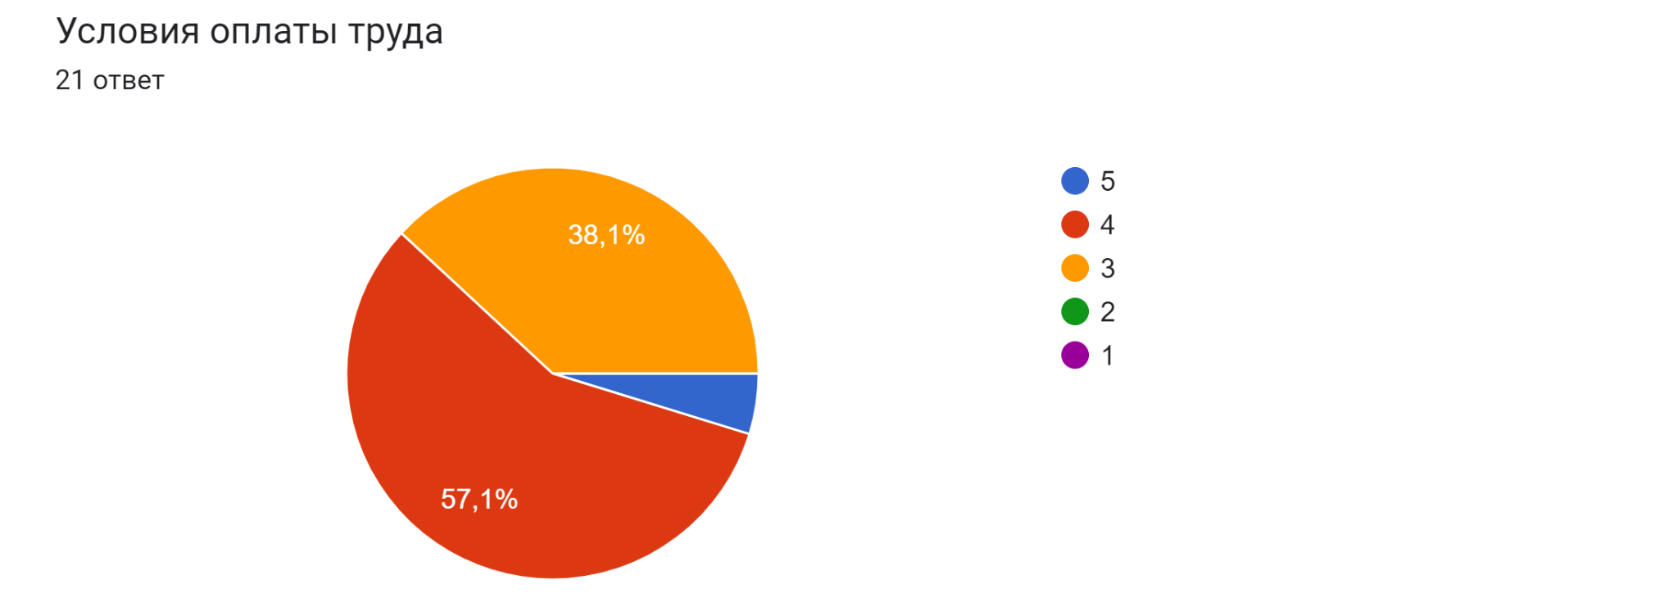

- Высокий процент 90,5% положительных ответов на вопрос об удовлетворенности респондентов охраной труда и его безопасностью свидетельствует о том, что в данном направлении работа в колледже поставлена на одобряемом уровне.
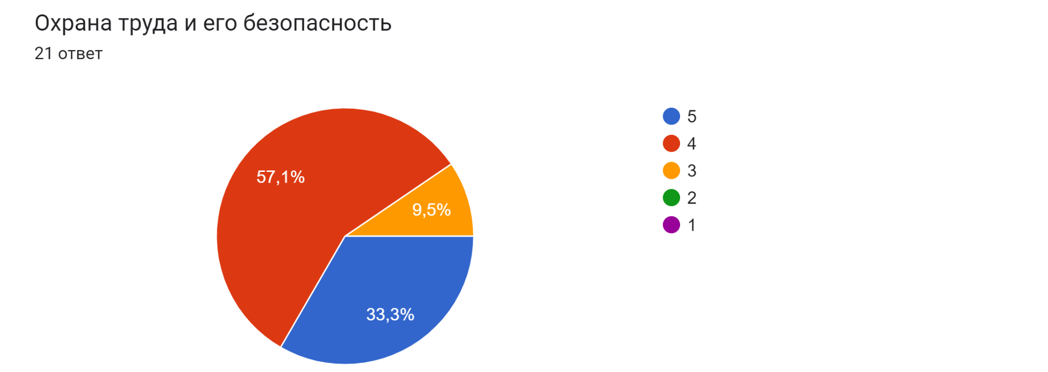
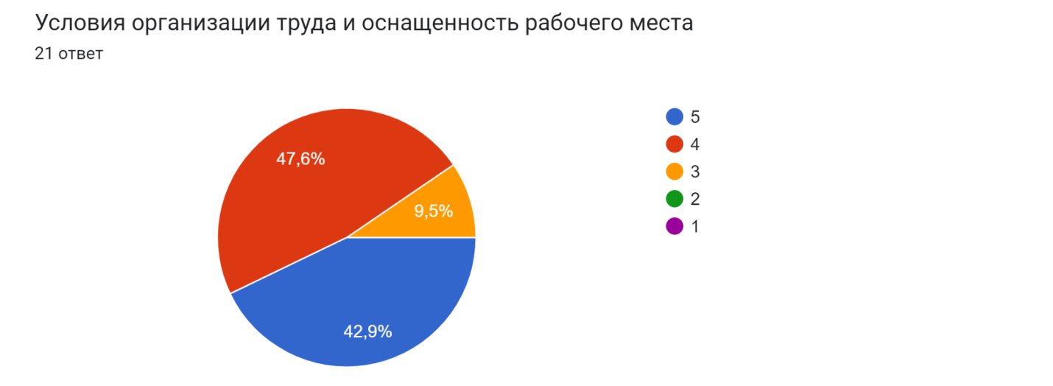
Это позволяет сделать предположение о том, что удовлетворенность в целом организацией труда во многом определяется именно эффективной деятельностью администрации колледжа.

Наблюдается тенденция к увеличению степени удовлетворенности качеством образовательных услуг, технической оснащенностью учебного процесса, комфортности преподавания в колледже, сформировано уважительное отношение к студентам, коллегам и руководству.
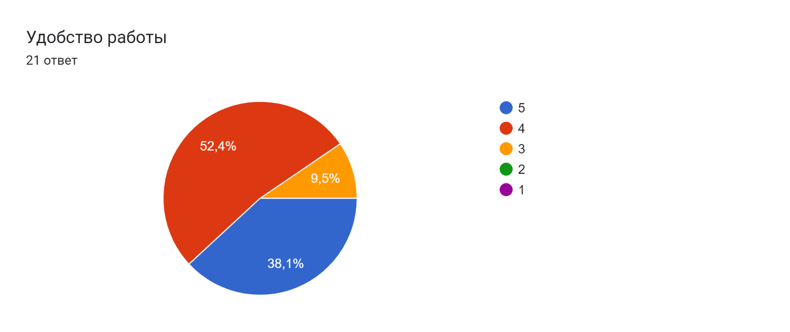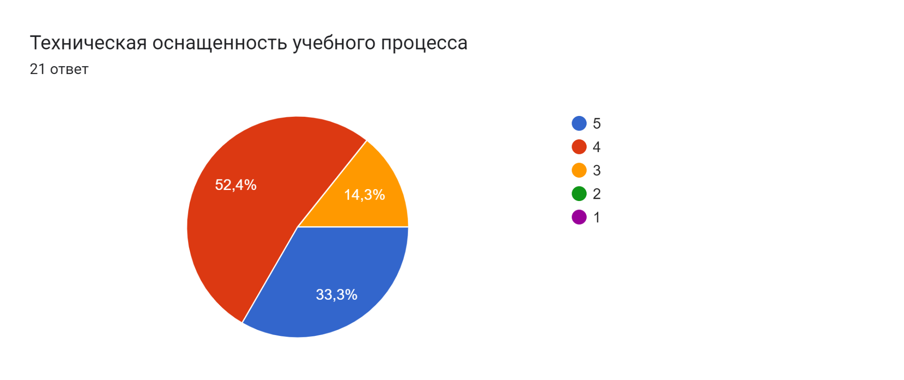

Исходя из результатов анкетирования, можно сделать вывод, что в целом преподаватели колледжа удовлетворены условиями работы и взаимоотношениями с руководством. Большинство опрошенных удовлетворены организацией учебного процесса, условиями для проведения занятий и качеством оборудования в аудиториях. В то же время, отмечено небольшое количество преподавателей, которые считают, что их участие в принятии управленческих решений и управление изменениями в деятельности колледжа минимизировано.
В целом, атмосфера в образовательной организации оценивается педагогами как благоприятная для работы.

